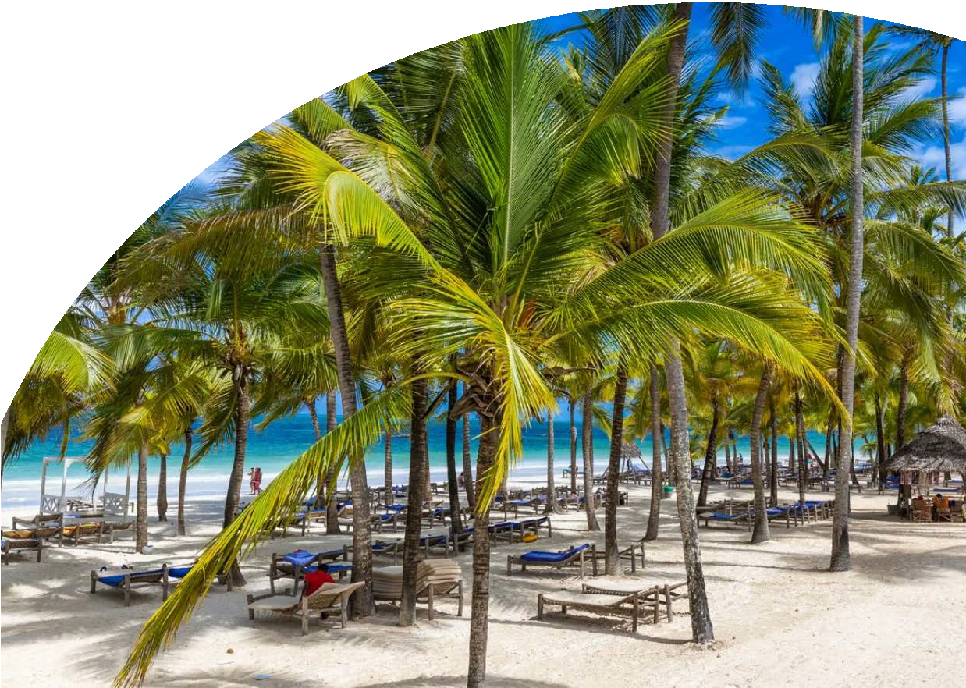

VACANZE AL MARE

BRAVO KIWENGWA

ZANZIBAR

GIUGNO - DICEMBRE 2025

# A partire da

€1067 p.p.

# IN CAMERA DOPPIA COMFORT | TRATTAMENTO ALL INCLUSIVE

Zanzibar è il prototipo della bellezza assoluta. Questa piccola isola tropicale al largo della costa africana orientale è circondata da un mare color smeraldo. Uno dei suoi segreti è la cultura swahili: una fusione di influenze arabe, persiane e bantu, ben visibile nelle tradizioni e nelle architetture del luogo. Il Bravo Kiwengwa è una perla sul tratto più bello di costa: un litorale di sabbia bianca di 8 km, ideale per lunghe passeggiate. Con la bassa marea ci si può spingere a piedi verso la barriera corallina, provando la sensazione unica di camminare sul mare.

BRAVO KIWENGWA ZANZIBAR

|  |  |  |  |  |
| --- | --- | --- | --- | --- |
| DATA PARTENZA | QUOTA SPECIALE 4U ENTRO 90 GIORNI DALLA DATA DI  PARTENZA | QUOTA SPECIALE 4U ENTRO 60 GIORNI DALLA DATA DI  PARTENZA | QUOTA 1° CHILD 2/12 ANNI N.C. | QUOTA 2° CHILD 2/12 ANNI N.C. |
| 24/06/25 | 1067 | 1106 | 477 | 739 |
| 01/07/25 | 1161 | 1204 | 516 | 802 |
| 08/07/25 | 1221 | 1266 | 541 | 843 |
| 15/07/25 | 1277 | 1325 | 564 | 881 |
| 22/07/25 | 1380 | 1432 | 607 | 951 |
| 29/07/25 | 1559 | 1617 | 681 | 1071 |
| 05/08/25 | 1850 | 1920 | 802 | 1268 |
| 12/08/25 | 2006 | 2082 | 867 | 1373 |
| 19/08/25 | 1780 | 1848 | 773 | 1221 |
| 26/08/25 | 1540 | 1598 | 674 | 1059 |
| 02/09/25 | 1424 | 1477 | 625 | 980 |
| 09/09/25 | 1258 | 1305 | 556 | 868 |
| 16/09/25 | 1258 | 1305 | 556 | 868 |
| 23/09/25 | 1258 | 1305 | 556 | 868 |
| 30/09/25 | 1296 | 1344 | 572 | 894 |
| 07/10/25 | 1348 | 1399 | 594 | 929 |
| 14/10/25 | 1348 | 1399 | 594 | 929 |
| 21/10/25 | 1348 | 1399 | 594 | 929 |
| 28/10/25 | 1424 | 1477 | 625 | 980 |
| 04/11/25 | 1395 | 1448 | 613 | 961 |
| 11/11/25 | 1395 | 1448 | 613 | 961 |
| 18/11/25 | 1395 | 1448 | 613 | 961 |
| 25/11/25 | 1395 | 1448 | 613 | 961 |
| 02/12/25 | 1427 | 1481 | 627 | 983 |
| 09/12/25 | 1362 | 1412 | 599 | 938 |

Nota bene : Le tariffe sono dinamiche e le quote indicate in tabella sono da considerarsi “a partire da”, può accadere che in fase di pre- ventivo vengano aggiornate con i prezzi reali del momento

Occupazione massima camere:

Camera Matrimoniale Comfort e Camera Twin Comfort: 2 adulti + 1 infant Camera Tripla Comfort e Camera Tripla Comfort Twin: 3 adulti + infant Camera Family Large Bed Comfort: 3 adulti + 1 bambino ( minimo 2 adulti)

Riduzioni e supplementi (Per persona) Riduzione 3° letto Adulto da € 150 a settimana Riduzione camera standard € 28 a settimana Suppl. Family Room da €70 a settimana

Suppl. Singola da € 140 a settimana

N.B. Le riduzioni o supplementi sono variabili a seconda della settimana prescelta e saranno comunicate al momento della prenotazione.